VALORISATION DES PROJETS ET ACTIONS MENES SUR LE RESEAU ( 2022 /2023)

Thimotée GENDREY
- Projet « La route du rhum » cycle 3 (CM1/ CM2).
Suivi du skipper François GABART
Visionnage de vidéos de préparation du départ de la course transatlantique
Sortie à la Marina pour admirer les voiliers

- Projet « Calcul mental » (CE1).
Participation annuelle au championnat de calcul mental

- Projet « ORALISONS» (CP, CE1, CM1)
Concours académique de lecture à haute voix

- Projet « BD » Timo Caraïbes (2 participants par classe)
Sur le thème du harcèlement

- Projet « Le quart d’heure de lecture » (tous les élèves et tous les adultes de l’école)
le jeudi de 13h35 à 13h50

- Projet « Gwo-Ka » (CM2)

- Projet arts -visuels « les murs animés » (toute l’école)
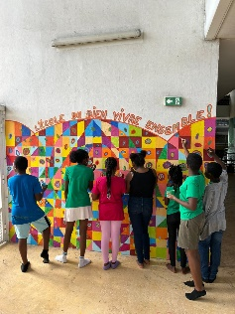
- Projet Jardinage (école)
-Jardin suspendu
-journée internationale des forêts
-embellissement de l’entrée de secours
-« Ti forestié » visite de la Sylvathèque
